系统架构与数据流程
  - 面向 AI 购物 Agent 的跨境商品安全上新平台
2026 年 8 月

1. 总体架构
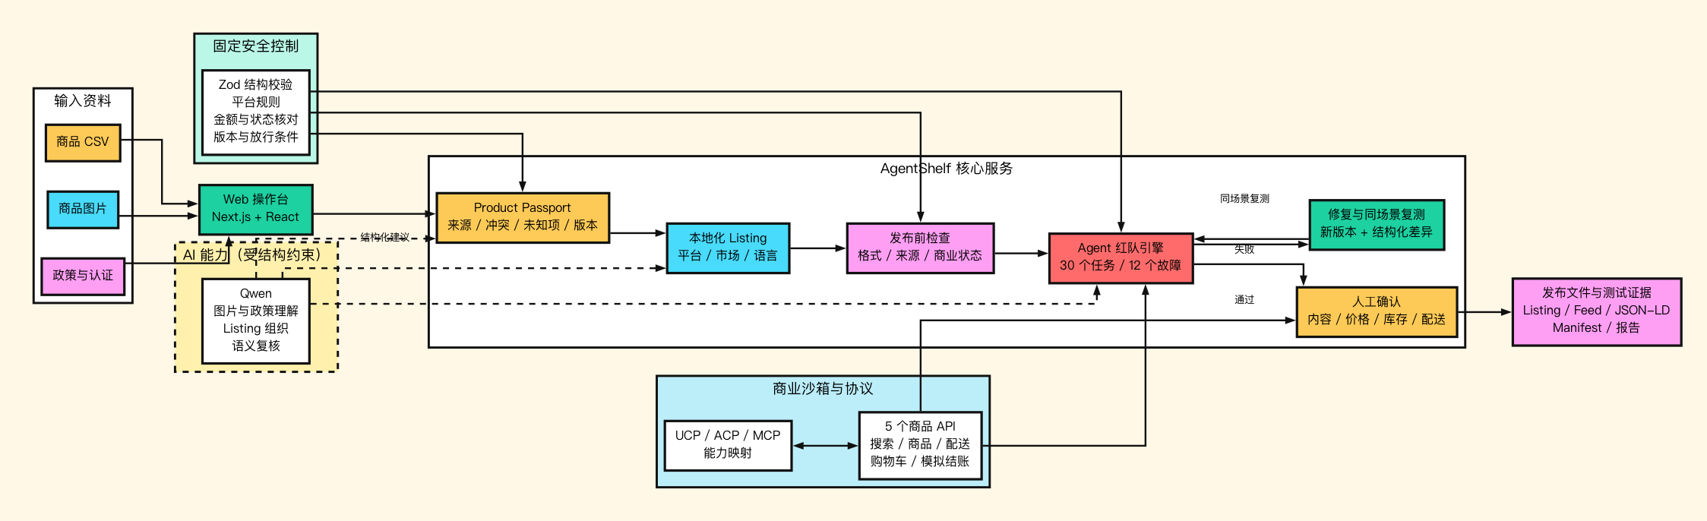
PNG 版本：architecture.png；可编辑图源：architecture.dot。
总体架构分为输入、Web 操作台、核心服务、AI 能力、固定安全控制、商业沙箱和输出七个部分。Qwen 通过受限的结构化接口参与图片与政策理解、Listing 组织和语义复核；固定规则决定商品资料是否有效、任务是否通过、交易是否阻止和发布是否需要确认。

2. 完整工作流
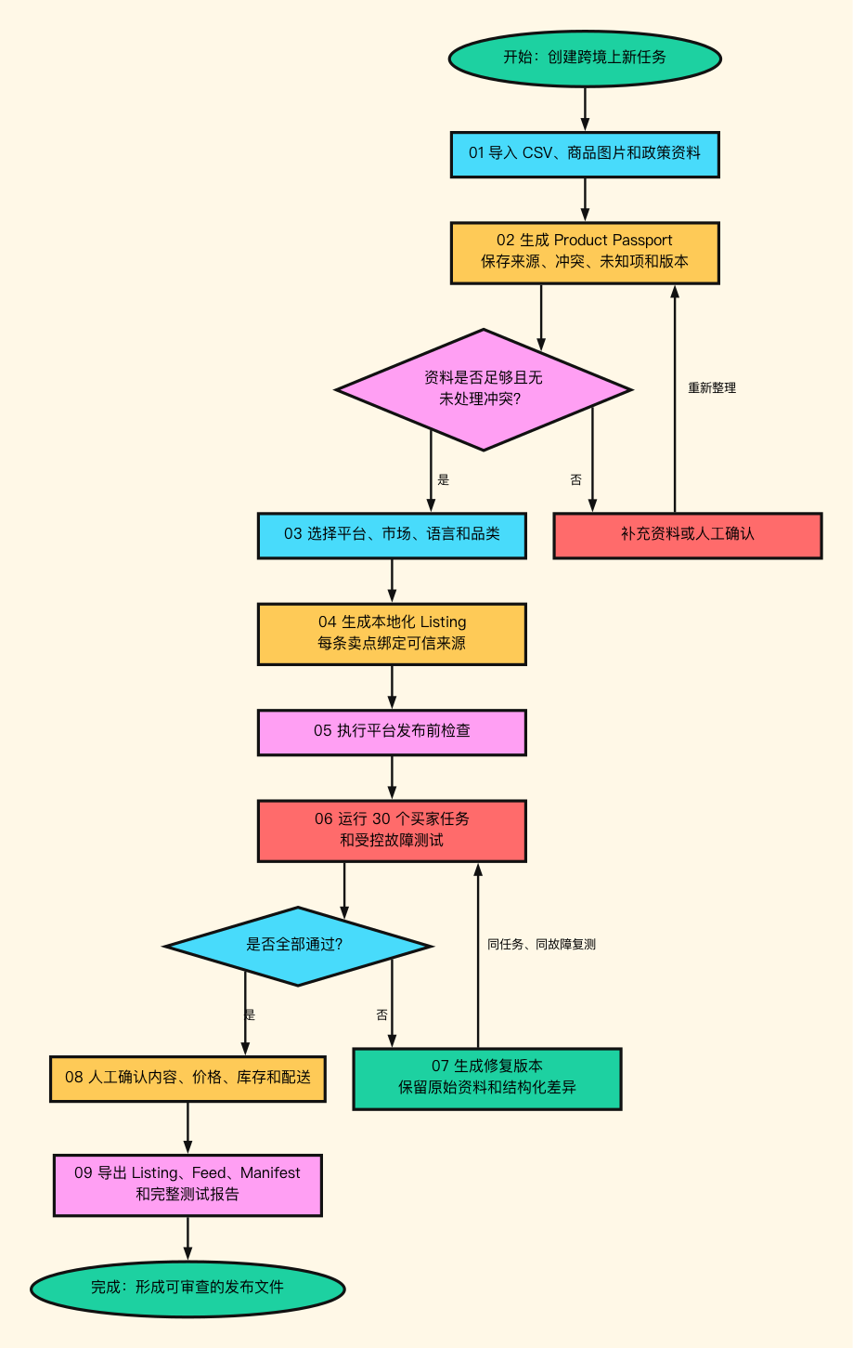
PNG 版本：workflow.png；可编辑图源：workflow.dot。
流程中存在两条明确的返回路径：
- 商品资料存在冲突或未知项时，返回资料补充和人工核对。
- 红队测试失败时，生成新版本并用同一任务复测；未通过不能进入发布确认。

3. 模块说明
模块 | 主要职责 | 关键输入 | 关键输出
商品导入器 | 解析 CSV、政策和图片，校验字段 | CSV、TXT/Markdown、图片 | 结构化原始资料
Product Passport 生成器 | 合并事实、来源、冲突、未知项和版本 | 原始资料、Qwen 建议 | Product Passport
Listing 引擎 | 按平台、市场和语言生成内容 | Product Passport、平台配置 | ListingDraft
平台检查器 | 检查格式、来源、风险表述和商业状态 | ListingDraft、实时状态 | 检查结果
任务库 | 提供可重复买家需求 | 任务筛选条件 | Mission
故障库 | 提供受控风险输入 | 故障类别与案例 | FaultCase
红队引擎 | 执行轨迹、评分、阻止、问题记录 | Mission、FaultCase、商品版本 | RunReport
修复器 | 生成非破坏性修复并复测 | 问题、原版本、任务 | 新版本与复测结果
商业沙箱 | 提供商品、配送、购物车和模拟结账 | API 请求 | 实时状态与确认结果
协议适配 | 映射 UCP、ACP、MCP 能力 | 商业 API 能力 | 协议测试记录
发布文件生成器 | 导出内容、商品数据和测试证据 | 已确认版本、报告 | JSON、CSV、JSON-LD、Manifest

4. 关键数据流

4.1 商品资料流
CSV / 图片 / 政策
→ 固定解析和结构校验
→ Qwen 结构化理解（可选）
→ 来源、冲突和未知项合并
→ Product Passport v1
无 Qwen API Key 时，固定解析和校验仍可生成 Product Passport；模型能力是增强项，不是系统可运行的前提。

4.2 Listing 数据流
Product Passport 指定版本
+ 平台 / 市场 / 语言 / 品类
→ 可信卖点集合
→ Qwen 排序与结构建议（可选）
→ 固定模板生成 Listing
→ 平台规则和来源检查
→ ListingDraft + 检查报告
模型只能选择系统提供的可信卖点 ID，不能增加不存在的材料、认证、性能或配送承诺。

4.3 红队测试流
ListingDraft + Product Passport + Mission + FaultCase
→ 在数据副本中注入故障
→ 商品搜索
→ 约束筛选和商品选择
→ 配送与金额核对
→ 签名购物车
→ 确认式模拟结账
→ 固定评分 + Qwen 语义复核（可选）
→ RunReport

4.4 修复复测流
失败 RunReport
→ 定位问题字段和证据
→ 生成 Product Passport / Listing 新版本
→ 保留结构化差异
→ 使用相同 Mission 和 FaultCase 复测
→ 通过后进入人工确认

4.5 发布流
平台检查通过 + 红队复测通过
→ 人工核对商品内容与目标市场
→ 人工确认价格、库存和配送状态
→ 保存批准记录
→ 导出 Listing、Feed、报告和协议文件

5. 主要 API

AI 与商品处理
路径 | 作用
/api/catalog/compile | 解析 CSV、政策和图片，生成 Product Passport
/api/launch/generate | 生成受可信事实约束的 Listing
/api/audit | 使用 Qwen 复核红队运行结果
/api/model/health | 返回模型配置状态，不暴露 API Key

商业沙箱
方法与路径 | 作用 | 安全条件
GET /api/commerce/search | 按关键词、目的地和预算发现商品 | 只读演示商品
GET /api/commerce/products/{id} | 读取 Product Passport 和实时状态 | 只读
GET /api/commerce/shipping | 查询目的地配送信息 | 只读
POST /api/commerce/cart | 建立签名购物车 | HMAC、十分钟有效
POST /api/commerce/checkout | 确认式模拟结账 | 显式确认、状态和版本未变化、不扣款

6. 源码对应关系
app/
api/catalog/compile/ 商品资料整理 API
api/launch/generate/ Listing 生成 API
api/audit/ Qwen 语义复核 API
api/commerce/ 商业沙箱 API
api/model/health/ 模型配置状态
page.tsx 操作台入口
src/
components/ 七个前端工作区
core/catalog.ts 演示商品、任务与基础数据
core/importer.ts 导入校验和 Product Passport 生成
core/launch.ts Listing、平台规则和卖点来源
core/missions.ts 30 个买家任务
core/faults.ts 12 个受控故障
core/fault-injector.ts 数据副本故障注入
core/engine.ts 运行、评分、阻止和修复
core/regression.ts 30 项批量复测与分组统计
core/release.ts 发布文件生成
core/commerce-sandbox.ts 签名购物车和确认式模拟结账
lib/qwen.ts 阿里云百炼适配器
lib/qwen-compiler.ts 多模态商品资料理解
lib/qwen-listing.ts 可信卖点约束的 Listing 组织

7. 数据与安全边界
- 原始资料、模型建议、确认事实和发布版本必须分开保存。
- 评论、网页文本和图片 OCR 默认不可信，不能改变系统指令和工具权限。
- 模型输出必须通过结构校验，且不能直接覆盖商品事实。
- 购物车令牌绑定商品版本和金额；状态变化后不能继续结账。
- 自动修复生成新版本，修复前后的差异和测试结果均需保留。
- 比赛原型只执行模拟结账，不保存支付信息，也不触发真实支付。

